Действие никотина на:
- Органы дыхания:
Вещества, содержащиеся в табачном дыме, раздражают слизистую оболочку гортани, трахеи, бронхов. У курильщиков развиваются хронические заболевания дыхательных путей.
- Сердечно-сосудистую систему:
Никотин, всасываясь в кровь, вызывает сужение кровеносных сосудов. Это ведёт к тому, что сердце курильщика работает с повышенной нагрузкой.
- Нервную систему:
Отмечается повышенная раздражительность, снижение памяти, внимания, работоспособности, нарушается сон, страдает умственная деятельность.
- Пищеварительную систему:
Развиваются симптомы заболевания желудка (изжога, тошнота), отмечается нарушение стула.

Если нужна помощь и поддержка, обращайся:

МОУ Большечирклейская сош
- Клуб выходного дня
- Разновозрастные отряды

- Спортивные секции:
  - Баскетбол
  - Волейбол
  - Футбол
  - Теннис
  - Мини-футбол

Не будь наивным!
Помни, что за радужными впечатлениями от приёма наркотиков, алкоголизма, токсикомании и курения скрываются страшные и мучительные болезни!!!

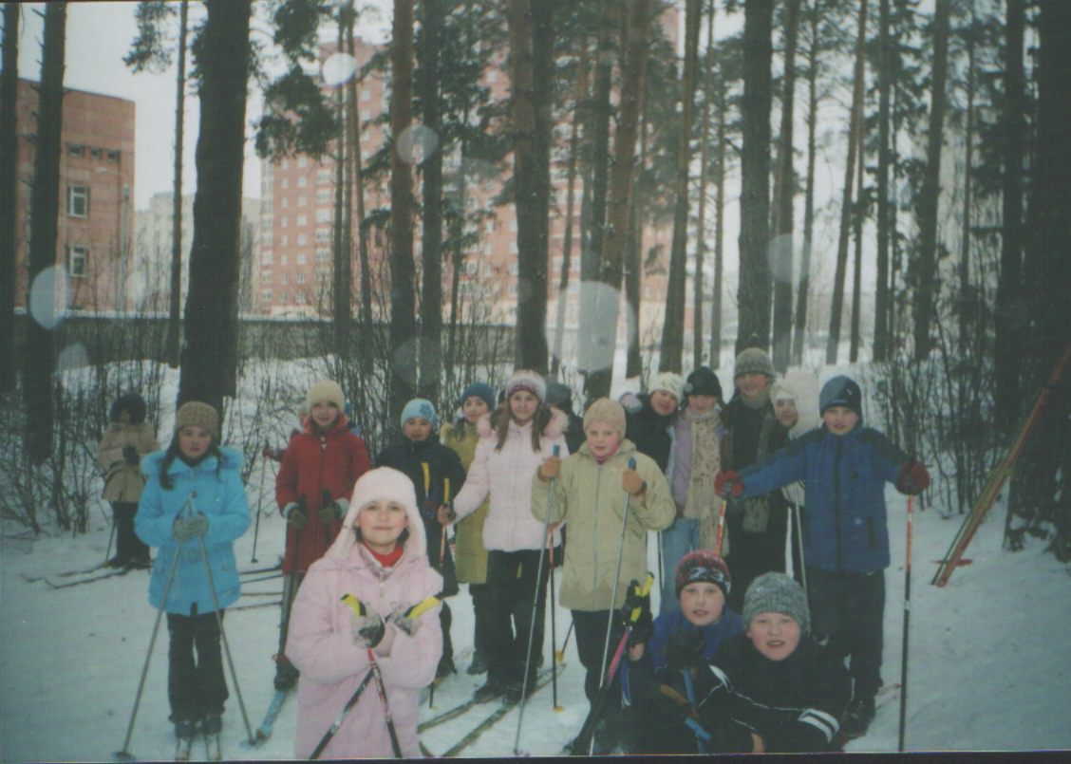
Если у тебя есть желание исправить ситуацию, мы поможем!
Если нет, то мы хотели бы напомнить тебе…

- Минеральные вещества пива и углекислота способствуют поступлению в кровь жидкости. Это увеличивает нагрузку на почки, ведёт к большой потере натрия и хлора.
- В связи с низким содержанием полифенолов, пиво может стать причиной злокачественных образований в нижних отделах мочевыводящих путей.
- Недобросовестные производители пива добавляют в него соединения кобальта, чтобы добиться высокой пены. Этот тяжёлый металл вымывает из клетки кальций, что приводит к ухудшению работы сердца.
- Учёные обнаружили в пиве трупный яд – кадаверин, ядовитые моноамины.
- Горечи и некоторые экстрактивные вещества пива могут вызывать галлюцинации.
- Некоторые вещества пива могут вызвать галлюцинации у тех, кто выпивает более 1 литра в день.
- Пивной алкоголизм негативно влияет на сосуды и клетки головного мозга – человек медленно глупеет.

Запомни:
- Употреблять наркотики – значит, отказаться от выбора, лишиться свободы, а значит больше не выбирать.
- Любое вещество, которое приносит удовольствие, вызывает желание попробовать снова и снова. Очень скоро без «дурмана» мир будет казаться пустым и безрадостным.
- Не все кто пробует «лёгкие» наркотики, садятся на иглу. Но риск того, что ты начнёшь колоться, очень велик.
Знай:
- В жизни есть много вещей, экспериментировать которые над собой бессмысленно. Приём наркотиков не украсит и не обогатит твою жизнь.
- Наркотики не помогают решить жизненные проблемы. Если твои проблемы реальны, то и выходы из них должны быть реальны.
- Наркотики помогают попасть в другой мир. Но это переселение не на- долго. Скоро и неизбежно реальный мир станет бесцветным и тусклым. Возвращаться придётся в пустоту.

В 60-х прошлого столетия появились сообщения о злоупотреблении детьми нюханием клеев, бензина и других ароматических веществ с целью вызывать токсикоманическое опьянение.
Токсикомания развивается не сразу, ей предшествует так называемое токсикоманическое поведение, когда подросток принимает какое-либо вещество ещё не в силу собственного влечения, а поддавшись уговорам товарищей. Если же употребление продолжается в одиночку, то формируется уже зависимость, токсикомания.
В течении одного-полутора лет она может привести к тяжёлым мозговым нарушениям, при которых страдают интеллект и память.

